○鋸南町ごみ集積場整備事業補助金交付要綱

平成18年３月15日鋸南町告示第９号

鋸南町ごみ集積場整備事業補助金交付要綱

（趣旨）

第１条　町は、家庭から排出される一般ごみを円滑かつ衛生的に収集することにより、環境美化及び衛生的な処理の普及を積極的に推進するため、ごみ集積場を整備する行政区に対し、鋸南町補助金等交付規則（昭和51年鋸南町規則第５号）に定めるもののほか、この告示に基づき補助金を交付する。

（定義）

第２条　この告示において「ごみ集積場」とは、町民が家庭から排出する一般ごみを集積するステーションで町長が認めるものをいう。

（補助率等）

第３条　補助金の額は１施設につき事業に要する経費の２分の１以内とし、かつ算定された額に1,000円未満の端数が生じた場合はこれを切り捨てるものとする。

２　事業に係る補助金の限度額は、25,000円とする。

（補助対象事業）

第４条　補助金は、鋸南地区環境衛生組合（以下「組合」という。）が収集を実施している又は新しく組合に申請し実施しようとするごみ集積場の整備で次に掲げる事業を対象とし、かつ事業費5,000円以上とする。

(１)　ごみ集積場の整備

(２)　集積箱の設置

(３)　飛散防止用ネットの設置

(４)　その他町長が必要と認めたもの

（交付申請）

第５条　補助金を受けようとする者は、ごみ集積場整備事業補助金交付申請書（別記第１号様式）に次に掲げる書類を添付し、町長に提出しなければならない。

(１)　見積書

(２)　位置図及び付近見取図

(３)　構造図

(４)　その他町長が必要と認めた書類

（交付決定）

第６条　町長は、前条の規定により申請があったときは、内容を審査し、適当と認められたときは、ごみ集積場整備事業補助金交付決定通知書（別記第２号様式）により通知するものとする。

（実績報告）

第７条　前条の規定により補助金の交付決定を受けた者は、事業完了後速やかにごみ集積場整備事業実績報告書（別記第３号様式）を次に掲げる書類を添付して町長に提出しなければならない。

(１)　領収書の写し

(２)　事業完了後の写真

(３)　その他町長が必要と認めた書類

（交付確定）

第８条　町長は、前条の規定により報告を受けたときは、内容の審査及び必要に応じて行う現場調査等により審査し、適当と認めたときは、ごみ集積場整備事業補助金交付確定通知書（別記第４号様式）により通知するものとする。

（交付の請求）

第９条　前条の規定により通知を受けた者が補助金の交付を受けようとするときは、ごみ集積場整備事業補助金交付請求書（別記第５号様式）を町長に提出しなければならない。

（返還等）

第10条　町長は、偽りその他適正を欠くと認めたときは、補助金の交付を停止し、若しくは交付決定を取り消し、又は交付した補助金の全部若しくは一部の返還を命ずることができる。

附　則

この告示は、平成18年４月１日から施行する。

別記第１号様式

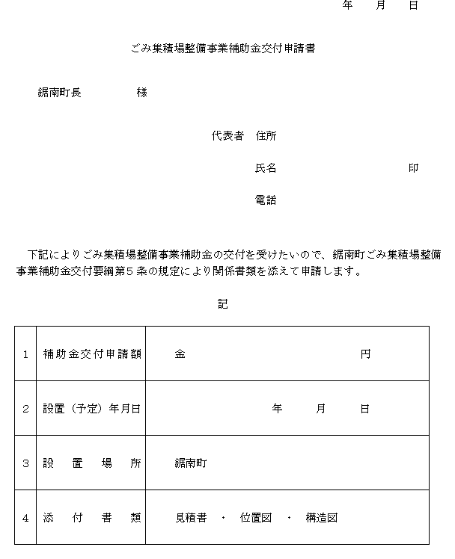

別記第２号様式

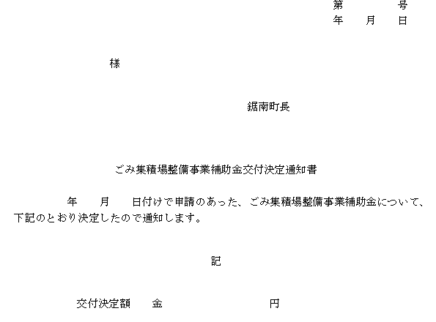

別記第３号様式

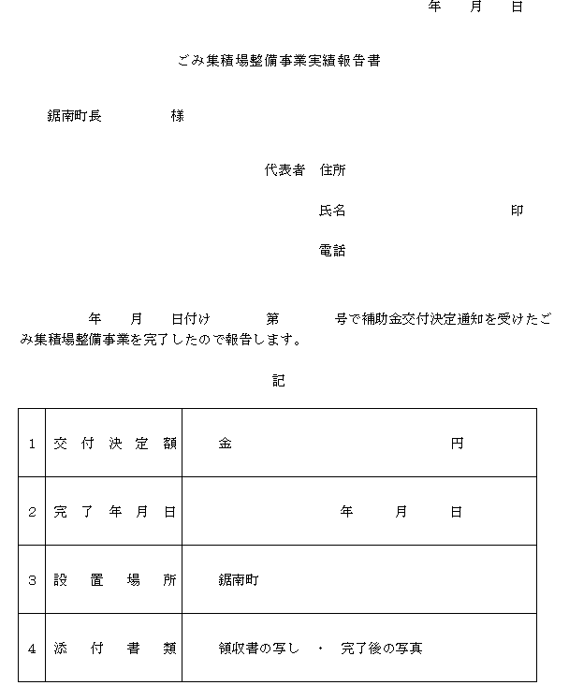

別記第４号様式

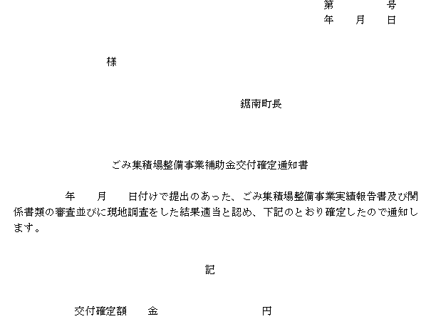

別記第５号様式

